Лабораторная работа №5
Создание диаграмм IDEF3
Цель лабораторной работы: получить навык создания и редактирования диаграмм в нотации IDEF3.
Содержание

С помощью диаграмм IDEF3 обычно моделируют последовательности
работ, имеющие технологические и временные связи. К таким моделям можно отнести проект разработки системы службы занятости. Перед началом моделирования необходимо создать иерархическую структуру работ, описывающую процесс разработки системы.

- Разработать техническое задание.
- Составление технического задания.
- Утверждение технического задания.
2. Уточнить параметры системы.
- Определение объектов системы и их атрибутов.
- Определение категорий пользователей.
- Создание запросов к системе.
3. Разработать модульную структуру.
- Разработка модульной структуры всей системы.
- Разработка модульной структуры подсистемы обработки запросов,
определения категории пользователей.
- Разработка модульной структуры подсистемы экспертных оценок.
- Разработка модульной структуры подсистемы профессиональных
и психологических тестов.
- Разработка модульной структуры контроля успеваемости студентов.
4. Проектирование БД.
- Проектирование логической структуры БД.
- Проектирование физической структуры БД.
- Определение взаимосвязей между БД.
- Выбор СУБД.

- Построить контекстную диаграмму в соответствии с нотацией IDEF3.

Для этого выполним действия, аналогичные действиям в процессе создания модели в нотации IDEF0.

Зададим имя модели – «Проект разработки системы службы занятости»

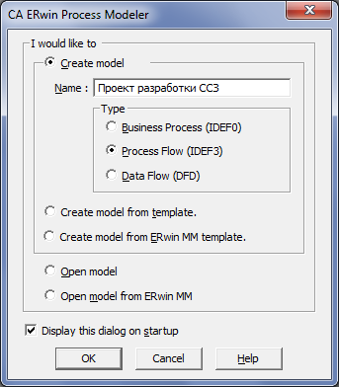

Зададим свойства новой модели:

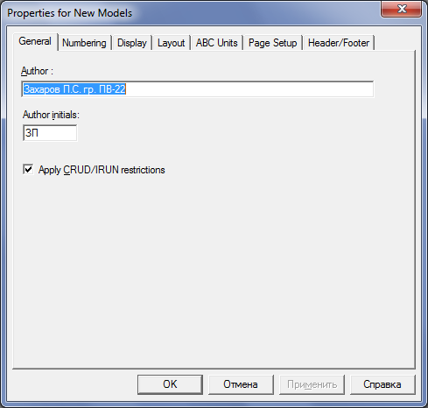

В полученный шаблон введем имя «Выполнить проект разработки ССЗ».

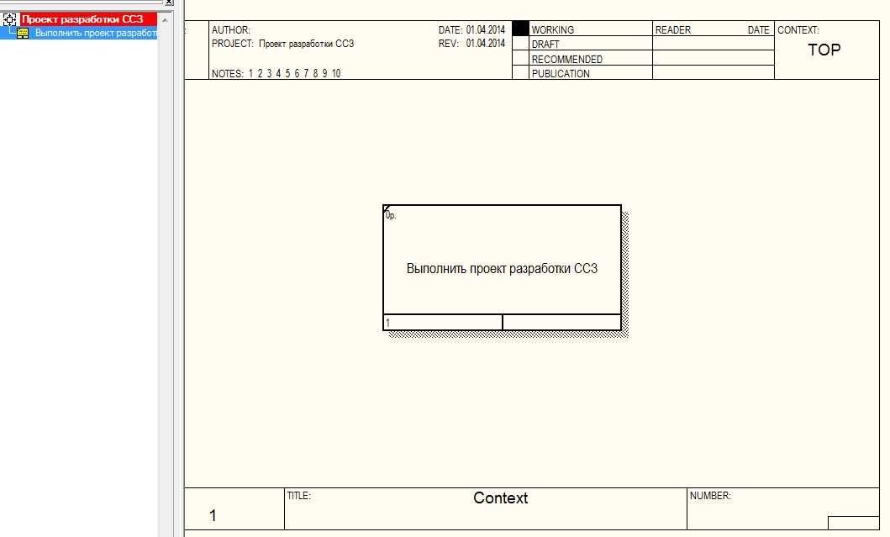

Рис. 1 Контекстная диаграмма в нотации IDEF3.

- Проведем ее декомпозицию. Выберите кнопку перехода на нижний уровень в палитре инструментов и в диалоговом окне Activity Box Count, установите число работ на диаграмме нижнего уровня – 4, выберите методологию IDEF3 - и нажмите кнопку ОК.

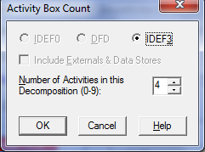

Диалоговое окно Activity Box Count

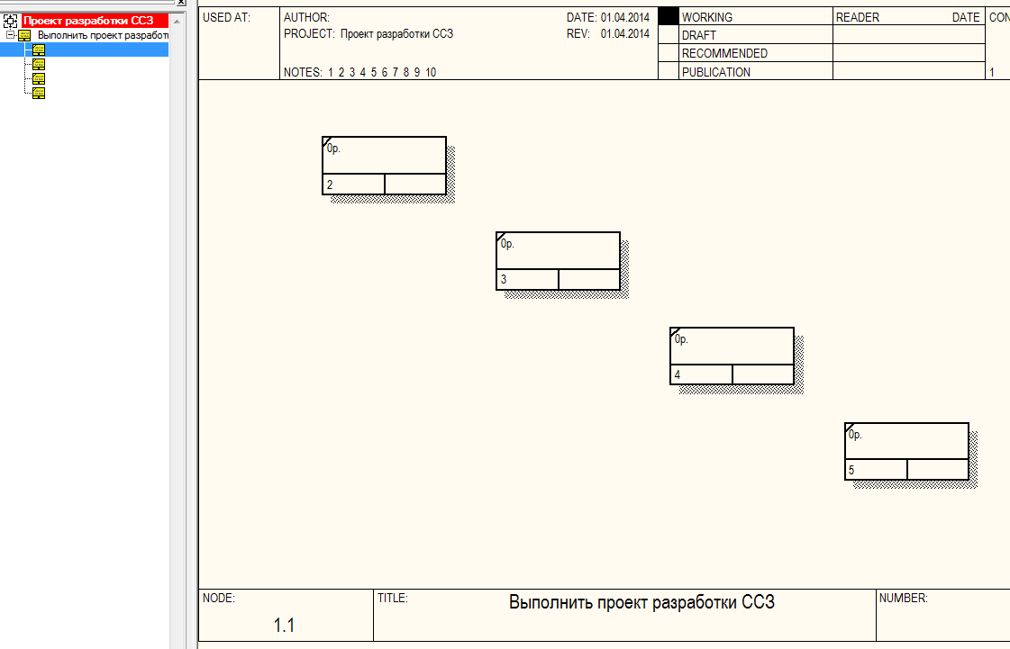

Рис. 2 Результат выполнения

- Внести на диаграмму названия работ:

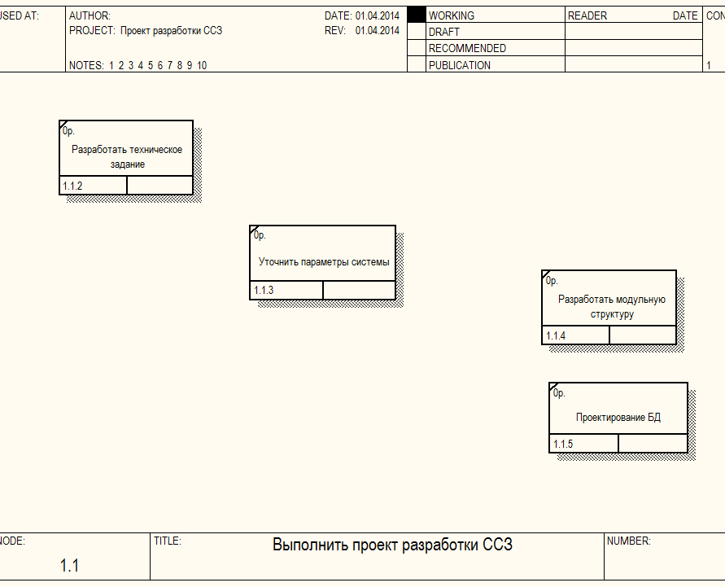

Требуемый тип перекрестка внести с помощью инструмента

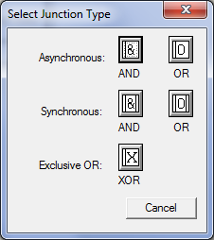

Результат:
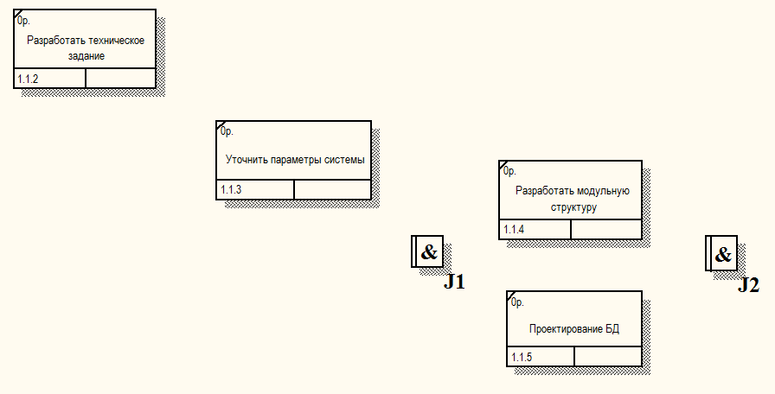
Внести объект ссылки с помощью инструмента .
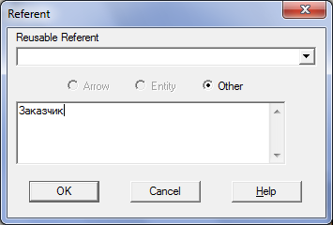

Результат:

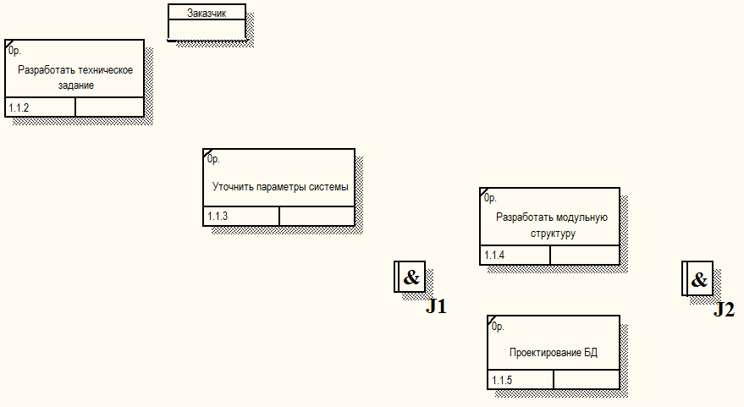
Внести стрелки. Объект ссылки связан с UOW пунктирной линией.
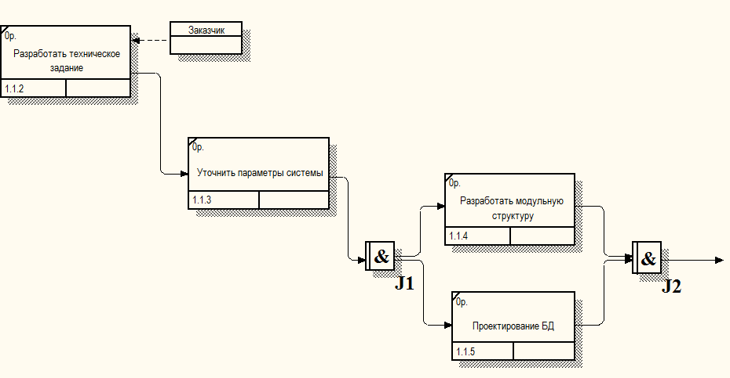

- Декомпозировать работу «Разработать техническое задание».

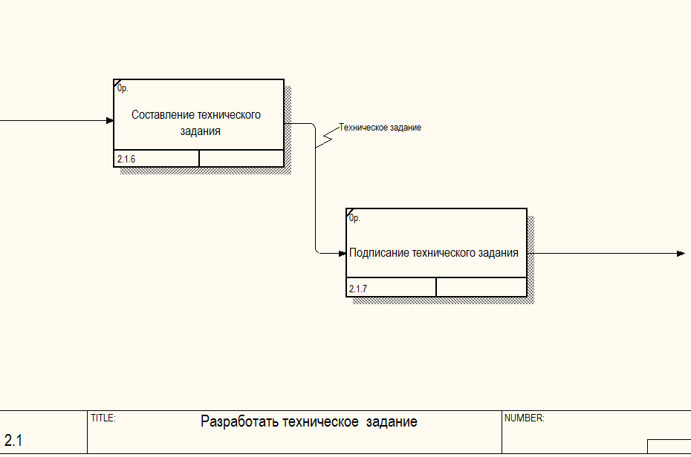

- Декомпозировать работу «Уточнить параметры системы».

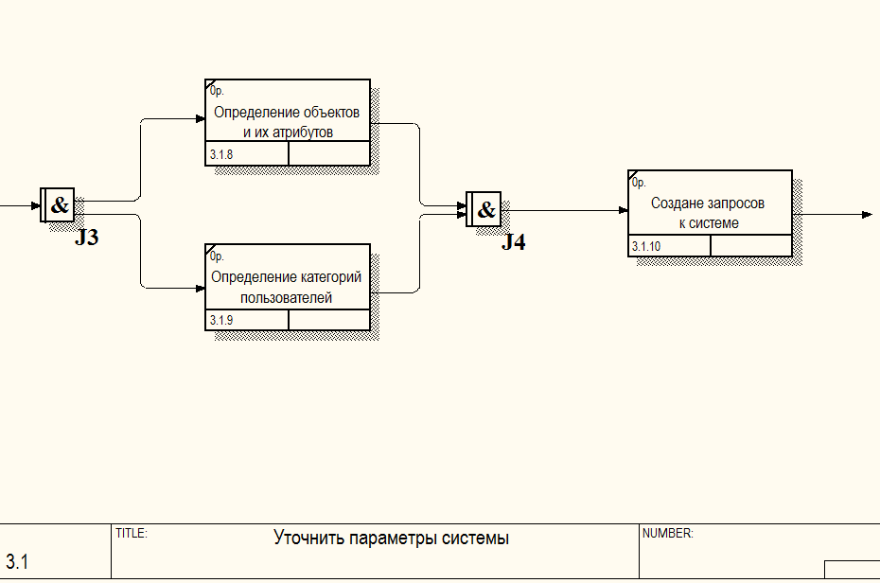
- Декомпозировать работу «Разработать модульную структуру»

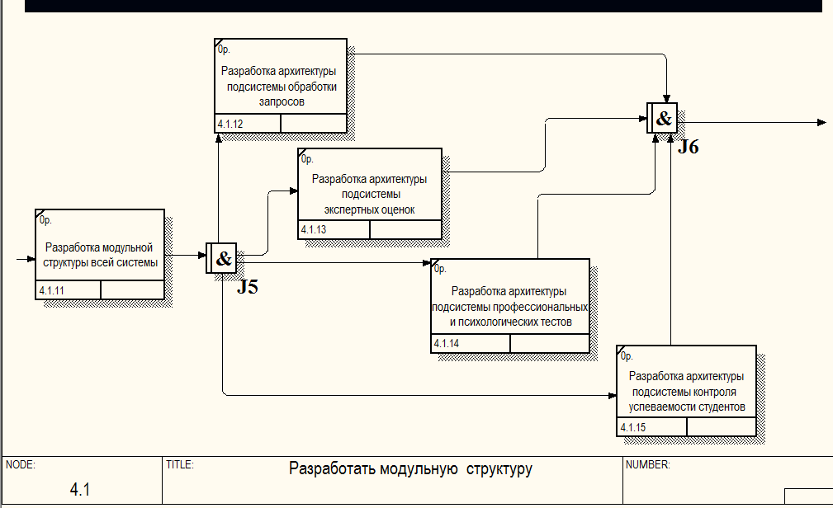

- Декомпозироать работу «Проектирование БД»

